­­­­­Instalación Odoo Ubuntu

# Creación máquina virtual:

Primero comenzamos creando una máquina virtual Ubuntu 18. (Los saltos de la instalación no lo he documentado)

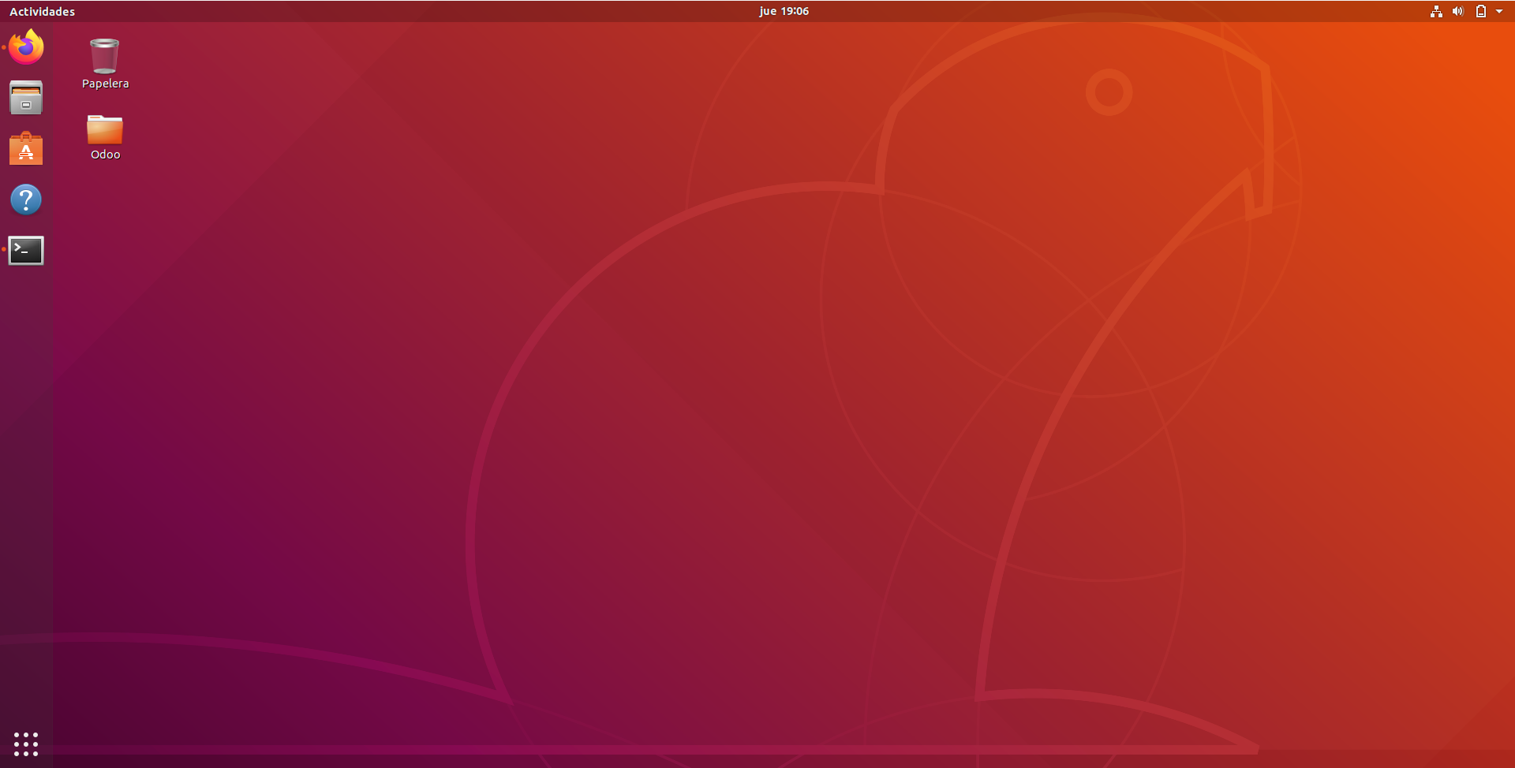

# Instalar Odoo 14

**ATENCIÓN AL # O $ SEGÚN SI SE NECESITA ROOT O NO**

Para ello, abrimos un terminal donde vamos a ejecutar los siguientes comandos (vamos a instalar Odoo 14 a partir del repositorio GIT).

1. # apt-get update
2. # apt-get install git
3. Hacemos una carpeta donde queramos tener Odoo, en mi caso el escritorio. Yo he ejecutado # mkdir Escritorio/Odoo
4. Accedemos a la carpeta anterior y ejecutamos  
    # git clone <https://github.com/odoo/odoo.git>
5. # git checkout 14.0 (cambiamos a la rama donde está la versión 14)

Ahora ya tenemos Odoo en nuestra máquina, pero nos hacen falta otros programas. Ejecutamos los siguientes comandos:

1. # apt-get install python3
2. # apt install postgresql postgresql-client
3. $ sudo -u postgres createuser -s $USER
4. $ createdb $USER

También necesitaremos instalar unas cuantas librerías de Python que lo haremos con el comando:

* $ sudo apt install python3-dev libxml2-dev libxslt1-dev libldap2-dev libsasl2-dev \ libtiff5-dev libjpeg8-dev libopenjp2-7-dev zlib1g-dev libfreetype6-dev \ liblcms2-dev

libwebp-dev libharfbuzz-dev libfribidi-dev libxcb1-dev libpq-dev

Después tenemos que dirigirnos al directorio donde se encuentra Odoo (en mi caso Escritorio/Odoo/odoo). Dentro de este directorio, ejecutaremos lo siguiente:

1. # pip3 install setuptools Wheel
2. # pip3 install -r requirements.txt

Posteriormente también necesitaremos NodeJS y npm que los instalamos con los siguientes comandos:

1. # apt-get install nodejs
2. # apt-get install npm

Por último, probamos desde la carpeta de Odoo a lanzar el servicio desde la base de datos “mydb”:

* $ python3 odoo-bin --addons-path=addons -d mydb

Para comprobar si la instalación la hemos hecho correctamente, vamos al navegador y ponemos la dirección que nos aparece en el terminal después de haber ejecutado el comando anterior y deberíamos ver lo siguiente:

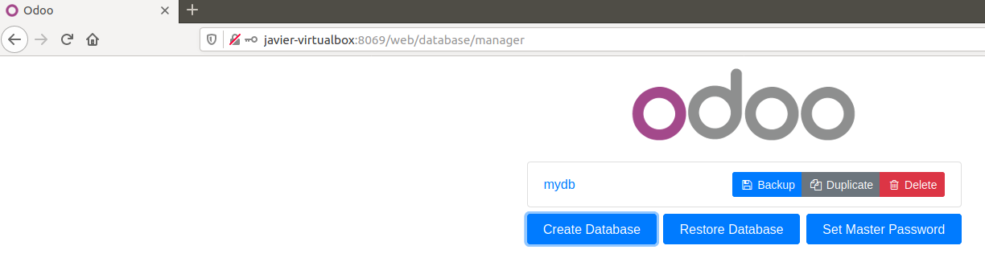

# Instalar módulo de ventas

Ahora vamos a acceder a la base de datos e introduciremos usuario y contraseña **(son admin y admin por defecto)**. Cuando accedamos, veremos esta ventana donde instalaremos el primer módulo:

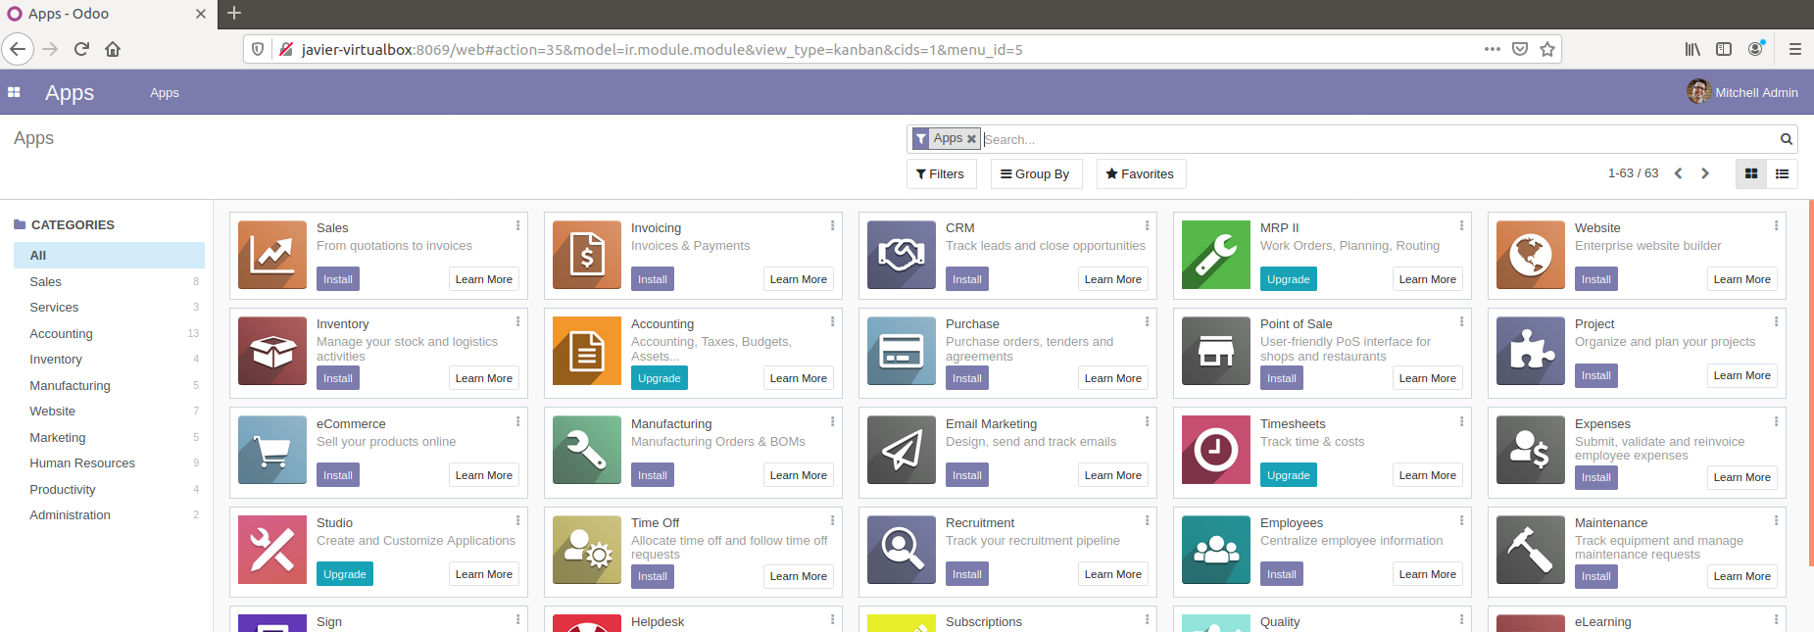

Para instalarlo, le damos al botón que pone “Install”. Cuando le demos, tocará esperar unos segundos y tendremos nuestro módulo habilitado para utilizarlo.

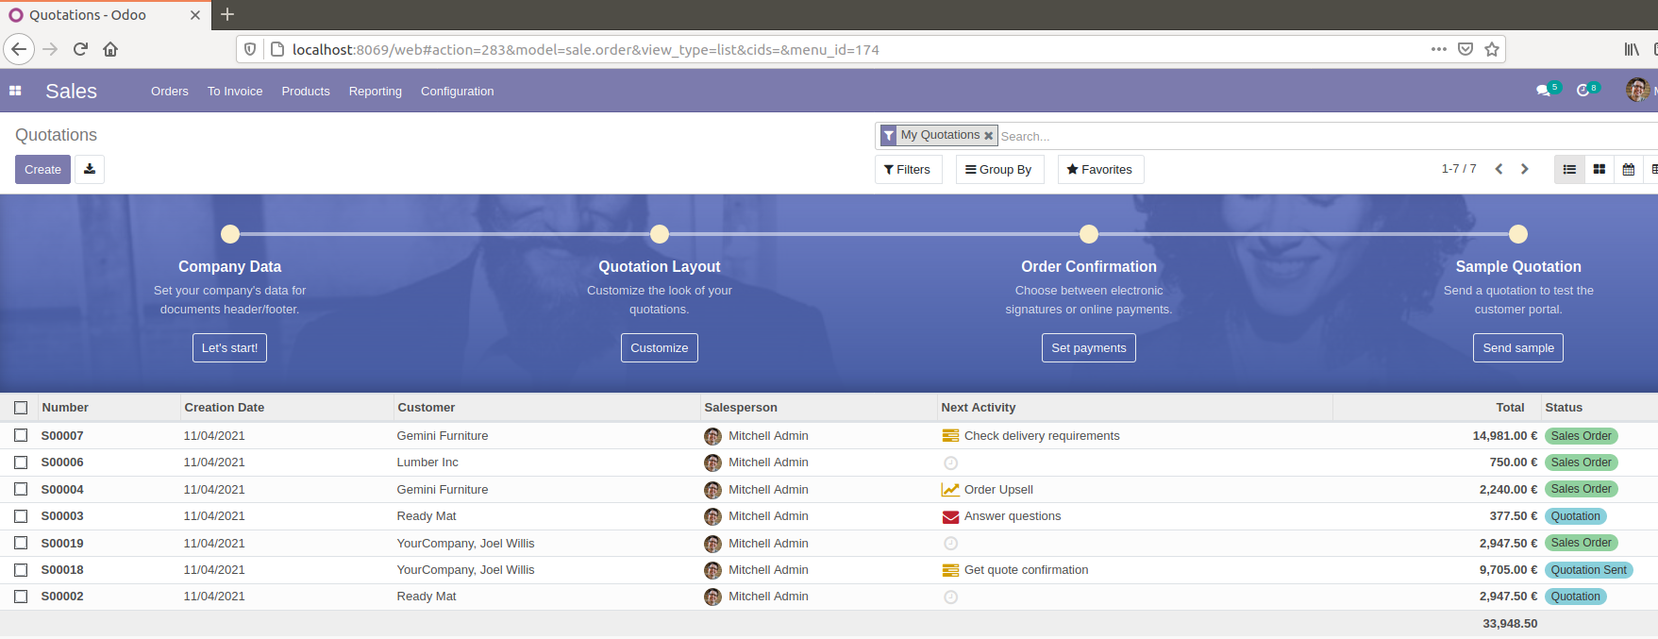

**Imagen con datos de ejemplo de la base de datos ya existente.**